

Pintura acrílica para piscina
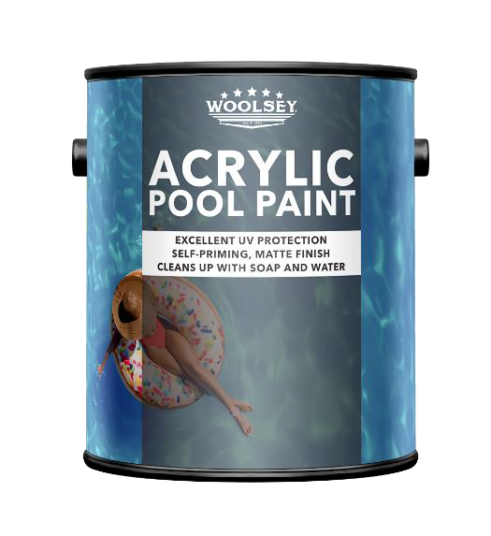

PINTURA ACRÍLICA PARA PISCINAS
- Autoprimante
- Fuerte protección UV
- Fácil limpieza con agua y jabón

La pintura acrílica para piscinas Woolsey® ofrece múltiples ventajas sobre las pinturas tradicionales a base de solventes. Se puede aplicar sobre superficies húmedas, y también sobre superficies de caucho clorado y sintético previamente pintadas. La pintura acrílica para piscinas Woolsey se autoimprima y se limpia con agua y jabón.

Este producto permite llenar la piscina en tan solo 3 días después de la aplicación final de pintura. Este producto se puede utilizar cuando los tiempos de inactividad cortos son críticos. Las pinturas acrílicas a base de agua son extremadamente resistentes al color y a los rayos UV.

INFORMACIÓN TÉCNICA


ACABADO: Mate
SÓLIDOS POR VOLUMEN: 35 %
COBERTURA: 350 pies2/galón
COV: 250 gramos/litro
MÉTODO DE APLICACIÓN: brocha, rodillo, pulverizador sin aire o convencional
ESPESOR MÁXIMO DEL RODILLO: 3/8”
NÚMERO DE CAPAS: 2 mínimo
GROSOR DE LA PELÍCULA HÚMEDA: 3.4 milésimas de pulgada
GROSOR DE LA PELÍCULA SECA: 1.2 milésimas de pulgada
TEMPERATURA DE APLICACIÓN: 50 °F mín./90 °F máx.
TIEMPOS DE SECADO:
PISCINA EN EXTERIORES:
3 días antes del llenado
PISCINA EN INTERIORES:
7-10 días antes del llenado

NOTA: UTILICE UNA VENTILACIÓN ADECUADA.

DISPONIBLE EN ESTOS COLORES
Nota: Puede haber diferencias de color entre las muestras de color reales mostradas.




DAWN BLUE WHITE
921 920

122121

EL RENDIMIENTO DEL RECUBRIMIENTO, EN GENERAL, ES PROPORCIONAL AL GRADO DE PREPARACIÓN DE LA SUPERFICIE. SIGA LAS RECOMENDACIONES CUIDADOSAMENTE Y EVITE SALTARSE PASOS.

COMPATIBILIDAD: para fines de compatibilidad, debe determinarse la pintura existente en superficies previamente pintadas de una piscina antes de pintar.
INFORMACIÓN DE PULVERIZACIÓN: sin aire: 2000-2500 PSI, tamaño de boquilla: 0.013-0.017 (0.33-0.43 mm) El producto puede diluirse con agua potable si es necesario.
MEZCLA DE LA PINTURA: este producto es autoimprimante; no se recomienda ni se debe usar ningún otro imprimador. Mezcle mecánicamente la pintura para lograr una consistencia y color uniformes. Si se utiliza más de un (1) galón de pintura a la vez, mezcle varios galones.
APLICACIÓN: No utilice un rodillo de pelo más grueso que 3/8". NO utilice rodillos con núcleos de cartón. Aplique con la tasa de cobertura recomendada. Las temperaturas de aire ideales para la aplicación están entre 50 °F y 90 °F. La temperatura de la superficie debe ser de al menos 50 °F y de no más de 90 °F. Las temperaturas de secado nocturno DEBEN ser de al menos 50 °F. No pinte cuando la lluvia sea inminente. La lluvia, el rocío o una humedad excesivamente alta pueden provocar ampollas y decoloración, y el acabado podría verse afectado negativamente. Si se produce lluvia durante el proceso de secado, deje un día adicional de tiempo de secado por cada día de lluvia.
PREPARACIÓN DE LA SUPERFICIE: el rendimiento del recubrimiento, por lo general, es proporcional al grado de preparación de la superficie. Siga las recomendaciones cuidadosamente, evitando atajos. Una preparación inadecuada de las superficies prácticamente garantizará un rendimiento inadecuado del revestimiento. Utilice una solución de fosfato trisódico (TSP), ácido sulfámico o muriático y una lavadora eléctrica de alta presión (3500 PSI) como mínimo. Frote toda la superficie de la piscina con solución TSP para eliminar toda la suciedad, aceites y tiza. Todas las superficies deben grabarse al ácido con una solución de ácido sulfámico o muriático al 15-20 % para eliminar los depósitos minerales, y lograr un acabado de grado de papel de lija medio en superficies de hormigón o yeso sin tratar. Neutralice/Enjuague con TSP y agua. Si la superficie es excepcionalmente dura, recomendamos lijar con papel de lija de grano 60-80 para crear el perfil de la superficie, antes de aplicar la primera capa de pintura acrílica para piscinas Woolsey. Las superficies nuevas de concreto y yeso deben curarse al menos 28 días antes de pintarse.
REPARACIONES DE SUPERFICIES Y RELLENO DE JUNTAS/GRIETAS: las superficies de yeso o concreto deben probarse para comprobar su integridad y solidez. Debe comprobarse la integridad del yeso envejecido. Compruebe si hay yeso hueco o débil/desmoronándose utilizando un martillo de bola o cualquier otro método similar. Realice las reparaciones antes de pintar. Lave a presión para eliminar la pintura suelta y la suciedad. Cualquier reparación menor, como parches con cemento hidráulico o relleno de grietas, debe realizarse y dejarse curar antes de la preparación de la superficie. Sugerimos usar sellador de poliuretano. El sellador debe cubrirse con una capa superior antes de sumergirse en agua tratada químicamente.

122121
122121

